Маршрут выходного дня

«На волне со спортом»
Автор-составитель: воспитатель дошкольного образования Бобкова Д.В.
Возраст ребенка: дошкольный возраст.
Вид маршрута: пеший, велосипедный,автомобильный.
С собой можно взять: ланч, головной убор (обязательно), раскраски, карандаши, мяч, покрывало, питьевая вода.
Опасные места: проезжая часть.
Уважаемые родители!
Заняться спортом с ребёнком – мечта или возможность?
Ребёнок должен быть встроен в нашу жизнь. И если в ней есть место постоянным походам на матч, или просто заняться спортом, берите его с собой!!!
Схема маршрута:
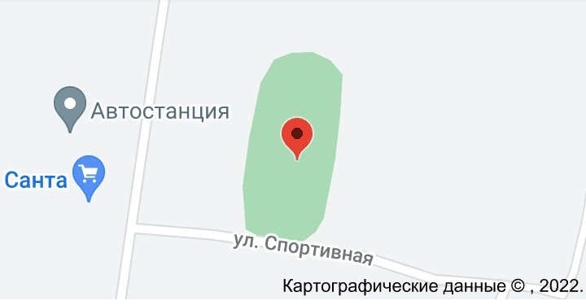

Прогулка с детьми к стадиону Адрес: г.п. Корма, Новый – Проспект, 35. Время работы: круглосуточно.
Поговорите с ребёнком: о правилах безопасного поведения во время прогулки. Напомните ребёнку, где нужно перейти дорогу, как нужно себя вести при переходе проезжей части. Расскажите ребёнку, что он может увидеть интересного, как следует себя вести на стадионе.
Остановка №1 «Стадион»
Стадион состоит из нескольких секторов, на некоторых из них проходят тренировки в специальной спортивной одежде и обуви.
Предложите ребёнку посмотреть, как тренируюся футболисты, как другие дети играют в бадминтон, брасают друг другу мяч, бегают, занимаются на тренажерах.
Спросите у ребёнка:
- Куда мы пришли?
- Что мы видим во круг?
- Каким видом спорта занимаются другие дети?
- Считается ли занятие спортом полезным?
- Каким видом спорта хотел бы заняться ты?
Уточните, знает ли Ваш ребенок, для каких видов спорта нужны стадионы?


Остановка №2 «Футбольное поле»
Перед нами большое футбольное поле с искусственной травой. Поэтому ходить и бегать по полю можно только в специальной обуви. Внутри двое ворот. Почему? По краям поля расположены беговые дорожки. (Длина дорожки 400 м, покрытие «Ригупол»). На них тренируются легкоатлеты. Вдоль поля трибуны. На них располагаются зрители-болельщики.
Игровое упражнение «Наперегонки». Доставьте своему ребенку радость, пробегите с ним отрезок дорожки наперегонки!
Остановка №3 «Трибуны»
Трибуны на 200 зрительских места.
Разрешите ребенку посидеть на трибуне, представить себя зрителем. Напомните о правилах поведения на трибуне во время матча.
Остановка №4 «Тренажеры»
Расскажите ребенку, для каких групп мышц предназначен тот или иной тренажер. Продемонстрируйте упражнение. Подстрахуйте ребенка, если он изъявит желание позаниматься.
Поиграйте с ребёнком в игры:
На стадионе вместе с детьми вы можете поиграть в активные и забавные игры:


Главное, чтобы они подходили по возрасту и были безопасны для всех участников.
«Лягушата»
Для этой игры надо нарисовать на асфальте кружки – «листочки». Ребёнок становится «лягушонком» и прыгает с листочка на листочек.

" Ветер"
По сигналу «Ветер!» ребёнок бегает по площадке в разных направлениях. По сигналу «Нет ветра!» — приседает.
Спортивные упражнения:
«Ловко и быстро»
Ребенок ведёт мяч в беге на другую сторону площадки, слегка подбивая его правой или левой ногой так, чтобы он далеко не откатывался.
«Гол в ворота»
С помощью нескольких кубиков обозначаются ворота. На исходную
линию (расстояние от ворот 2-4 метра) ребёнок старается точным движением ноги (правой или левой) забить мяч в ворота.
Можно выполнить с ребёнком разминку.
Спортивная минутка
Раз, два, три, четыре, пять!
Будем прыгать и скакать!
(прыжки на месте.)
Наклонился правый бок
(наклоны туловища влево-вправо)
Разв, два, три.
Наклонился левый бок.
Раз,два,три.
А сейчас поднимем ручки (руки вверх)
И дотянемся до тучки.
Сядем на дорожку, (присели на пол.)
Разомнём мы ножки.
Согнём правую ножку,
(сгибаем ноги в колене.)
Раз, да, три!
Согнё левую ножку,
Раз,дв,три
Ноги высоко подняли (подняли ноги вверх)
И немного подержали.
Можете прослушать детские песенки про спорт.

Расскажите ребенку о спортивных объектах нашей страны.


Предложите просмотр виртуальной экскурсии Национальный олимпийский стадион "Динамо» - главная спортивная многофункциональная арена страны, которая вмещает 22 тыс. зрителей, общая площадь арены – 47 015 кв.м.



Что предложить ребёнку сделать после прогулки:
1. После прогулки вместе с ребёнком нарисуйте «Стадион» или коллаж «Мы дружны со спортом».
2. Предложите придумать рассказ по опорным словам (стадион, мама, папа, я, погода, весело).
3. После прогулки предложите своему ребёнку раскрасить спортивный инвентарь.
Раскраска



Заниматься же спортом всей семьёй – оптимальный вариант. И весело, и все вместе, и пример старших поколений перед глазами у младших.

Семья в сборе!!! ВМЕСТЕ Вас ждёт весёлая прогулка!!!

